Встреча информационной группы с коллективом государственного учреждения «Республиканская психиатрическая больница «Гайтюнишки»
16 ноября 2021 г., председатель Вороновского районного Совета депутатов Ганевич Е.Я., заместитель председателя Вороновского райисполкома Карпович А.А., главрач Вороновская ЦРБ Скоров Д.В., председатель Вороновского РОП Жемайтук В.З. провели информационно-просветительскую работу по поводу вакцинации с работниками психиатрической больницы «Гайтюнишки».

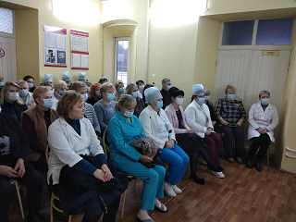

Галина Яновна отметила, что сегодня в Вороновском районе продолжает работать информационная группа, которая проводит разъяснительную работу среди населения по предупреждению масового распространения короновирусной инфекции, чтобы защитить не только себя, но и окружающих нас людей, особенно с тяжёлыми заболеваниями, пенсионного возраста и детей.
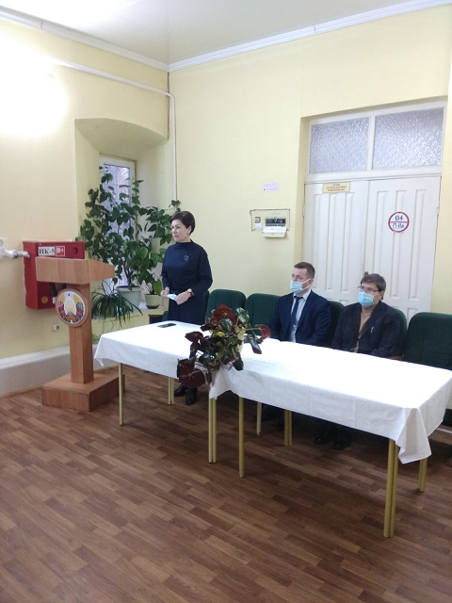

Дмитрий Викторович обратил внимание на то, что большинство экспертов и аналитиков в области медицины публично признают, что на настоящий момент вакцинация является самым мощным оружием в борьбе с COVID-19. Чем больше населения будет вакцинировано, тем меньше будет риска появления изменённых штампов COVID-19. Сегодня на пунктах вакцинации могут привиться беременные женщины и кормящие матери. В коллективы выезжают медики, которые могут по коллективной заявке провакцинировать желающих. В Вороновском районе началась ревакцинация от COVID-19.

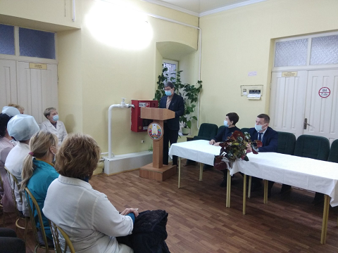

Андрей Андреевич напомнил присутствующим, что все должны осознавать свою ответственность за окружающих нас людей и продолжать носить маски там, где наиболее высока вероятность заразиться коронавирусом, соблюдать противоэпидемиологические мероприятия. Решение о прививке каждый человек должен принять сам или вместе с лечащим врачом, исходя из имеющихся заболеваний и текущего состояния здоровья.

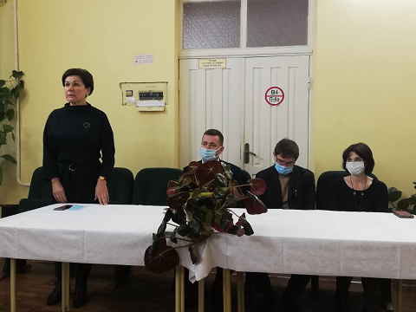
Профсоюзный лидер провела беседу с руководством и председателем первичной профсоюзной организации больницы Короляк В.С. о возможности применения мер материального стимулирования лиц, прошедших полный курс вакцинации, об оздоровлении членов профсоюза после перенесённого заболевания в санаториях УП «Белпрофсоюзкурорт».
В конце встречи члены информационной группы пожелали всем присутствующим крепкого здоровья и принятия обдуманного решения в пользу вакцинации как эффективного способа защиты себя, родителей, детей и коллег по работе от заражения короновирусом.

